8 февраля – День российской науки.
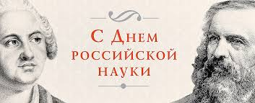
8 февраля в нашей стране отмечается День российской науки. Именно в этот день в Санкт-Петербурге в 1724 году Указом Петра I была основана Российская Академия наук. В 1925 году она была переименована в Академию наук СССР, а в 1991 году — в Российскую академию наук. 7 июня 1999 года указом Президента РФ № 717 был установлен День российской науки с датой празднования 8 февраля. В указе говорится, что праздник был установлен, «учитывая выдающуюся роль отечественной науки в развитии государства и общества, следуя историческим традициям и в ознаменование 275-летия со дня основания в России Академии наук».
Слово «учиться» стало лейтмотивом всех петровских преобразований. Пётр с большим уважением относился к наукам и учению. Во время второго заграничного путешествия в 1717 году ему было присвоено звание почётного члена французской Академии наук. Задумал Пётр создать и отечественную академию. В 1724 году он подписал указ о её основании: «…учинить академию, в которой бы учились языкам, также прочим наукам и знатным художествам, и переводили бы книги». Открылась российская Академия наук после смерти Петра. Согласно принятому уставу она объединила научно-исследовательские подразделения и учебно-педагогические – университет и гимназию. В этом состояло её отличие от западноевропейских академий. Была и ещё одна существенная разница между ними: российская Академия, созданная по инициативе государства, находилась на его содержании, в то время как иностранные вынуждены были сами изыскивать средства для существования. Покровительство государства Академии нашло отражение в девизе на её печати: «Hit tuta perennat», что означает в переводе с латыни «Здесь безопасно пребывает».
На содержание Академии были определены доходы с недавно присоединённых городов – Нарвы, Дерпта и некоторых других. Пётр ассигновал на Академию наук 25 тысяч рублей в год и обещал академикам «довольное жалованье», квартиру, дрова, свечи. Самих же академиков приглашали из-за границы. В их числе были учёные с мировым именем – математики Леонид Эйлер и Даниил Бернулли. Впоследствии Эйлер, автор более 800 научных работ, признался: «…я всем обязан своему пребыванию в Петербургской Академии».
Научно-исследовательская часть Академии делилась на три «класса». Первый – «математические науки и которые от них зависят» (математика, механика, астрономия, география, навигация). Второй – «все физические части» (теоретическая и экспериментальная физика, химия, анатомия, ботаника). Третий – «гуманиора, гистория и право». Последний «класс», кстати, отсутствовал в британской и французской академиях наук. В российской же Академии не было отделения богословских наук (богословие находилось в ведении Синода), обязательного для академий Западной Европы. В состав Академии были включены также упомянутые уже библиотека и Кунсткамера, а также обсерватория, типография, анатомический театр, ботанический сад и гравёрная палата.
Создание Академии положило начало не только науке, но и высшему светскому образованию в России. Академический университет, по сути дела, явился первым высшим светским учебным заведением страны с тремя факультетами – юридическим, медицинским и философским. Поначалу возникла проблема: где найти слушателей? После смерти Петра некому было принуждать русских дворян к учению. Пришлось, как и профессоров, выписать их из Германии: восьмерых слушателей обучали семнадцать профессоров, по очереди посещавших лекции друг друга.
Несколько лучше обстояло дело с гимназией. Она предназначалась для подготовки поступающих в университет. В первый же год в гимназию приняли 120 человек благодаря разрешению властей набирать не только дворян. Но и детей солдат, корабельных мастеров и даже крепостных. А учиться в университетской гимназии было не просто. Первые два года гимназисты осваивали латинский язык, но поскольку преподавателями были в основном немцы, то и занятия велись на немецком языке.
Образование Пётр ставил во главу угла всех реформ. В Москве одна за другой открывались школы – навигацкая, инженерная, артиллерийская, медицинская, немецкая. Ещё со времён первой своей поездки за границу Пётр вынашивал план создания морской школы в России. И вот в 1701 году его указом в Москве открылась Навигацкая школа. По сути дела, её можно считать первым в России светским учебным заведением. Первоначально школа размещалась в Сухаревой башне. Дворяне в новое учебное заведение поступали неохотно, поэтому приходилось их брать «с принуждением». Списки с именами неявившихся вывешивали на воротах Белого города. Около пятисот учеников школы получали от государства «кормовые деньги», а те из них, кто победнее, ещё и одежду.
В школе преподавали учителя и русские, и приглашённые из-за границы. Причём большинство иностранцев на поверку оказалось негодными специалистами. Среди русских учителей в Навигацкой школе работал Леонтий Магницкий, автор знаменитого учебника по математике. В школе он был занят несравненно больше, чем иностранцы, но жалование получал вдвое меньше. В составлении программы Навигацкой школы принимал участие сам царь Пётр. Упор делался на преподавание математических и морских наук – арифметики, геометрии, тригонометрии, астрономии, навигации. Школа просуществовала до 1715 года и передала эстафету открывшейся в Петербурге Морской Академии.
Активные контакты России с европейскими странами требовали и большего количества людей, знающих иностранные языки. В 1703 году в Москве по инициативе Посольского приказа открылась Немецкая школа, которую можно считать первой российской гимназией. Вскоре школу возглавил талантливый педагог – немецкий пастор Эрнест Глюк, попавший в русский плен во время Северной войны. Желая привлечь в свою школу побольше молодёжи, Глюк составил оригинальное приглашение, начинавшееся словами: «Здравствуйте, плодовитые да токмо подпор и тычин требующие дидивины!».
В 1714 году Пётр I подписал два указа об обязательном обучении дворянских детей «цифири и геометрии». Стали создаваться «цифирные» школы, где помимо дворян обучались дети приказных, служилых и посадских людей. По окончании обучения дворянам предполагалось выдавать «свидетельственные письма», без которых «жениться их не допускать и венечных памятей не давать».
Время от времени царь устраивал в Москве или Петербурге смотры служивших и не служивших взрослых и «недорослей» и нередко сам распределял их по полкам и школам, указывая, кому остаться с России, а кому ехать учиться за границу.
Обычай посылать дворян учиться за границу, появившийся при Петре, был для многих из них тяжёлым испытанием. Один из «птенцов гнезда Петрова», будущий известный дипломат Пётр Андреевич Толстой, отправился учиться в Италию в возрасте 52 лет, будучи уже дедушкой. Жалованье из России приходило нерегулярно, с большим опозданием. Во Франции русские гардемарины голодали, собирались даже идти в холопы. Вологодский помещик Иван Марков, посланный в Венецию изучать морское дело, не выдержав тягот учения, бежал в Россию и постригся в монахи. Но и это не спасло его. Маркова вызволили из монастыря и вновь отправили изучать навигационные науки. Царь был твёрд в своём намерении заставить дворян учиться. Тех, кто не мог поехать за границу, принуждали пройти курс наук дома.
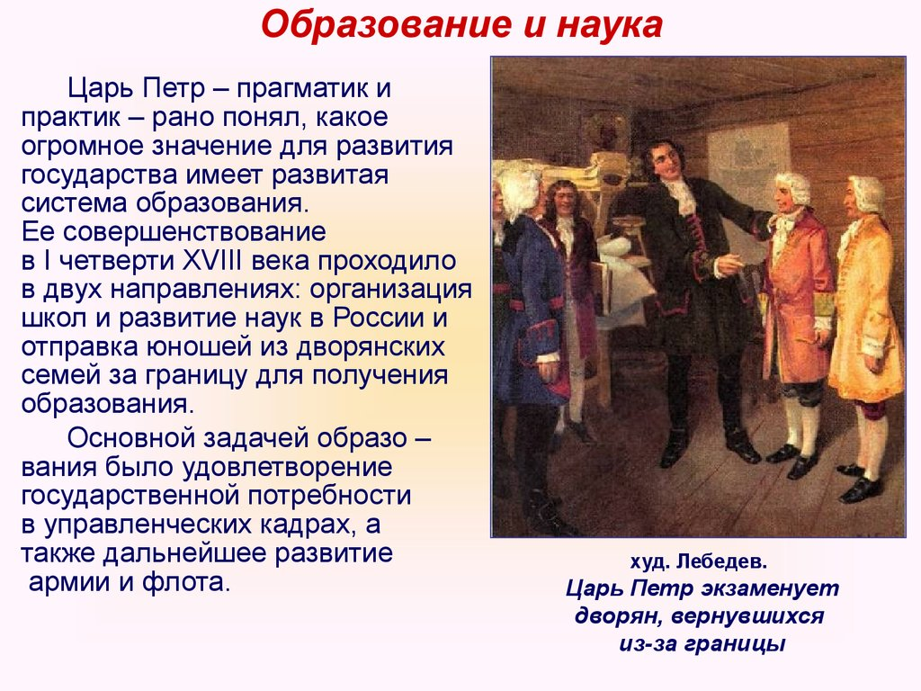

Впрочем, и в России обучение давалось нелегко. Учебный день длился 8-9 часов, каникулы были непродолжительны – рождественские праздники зимой да один месяц летом. Учились долго – некоторое по 10 лет и более. Не было ни продуманных учебных программ, ни методик преподавания, ни хороших учебных пособий. Процветала зубрёжка. Язык учебников отличался сложностью, был перенасыщен иностранными терминами и невразумительными понятиями. Денег на содержание учащихся отпускалось мало. В 1724 году, когда Пётр I посетил в Петербурге Морскую Академию, выяснилось, что 85 её учеников, среди них немало взрослых, «за босотою и неимением дневного пропитания» месяцами не ходили на занятия, а 55 из них «кормились вольною работой».
Пётр I с большим уважением относился к знаниям и знающим людям, Петровские реформы затронули все стороны российской жизни. И в дальнейшем в России образование и наука развивались под знаком преобразований, начатых Петром I.

